双流区名教师工作室——周晓玲工作室

工 作 简 报
2016年第6期
周晓玲工作室 2016年10月
━━━━━━━━━━━━━━━━━━━━━━━━━━━━━━━━━

编辑部：周晓玲工作室
负责人：周晓玲
编 委：张利平 王晓露 张 琼 张洪瑞 吴 扬 廖永琴
汪 璐 徐 川 邓华杰 程 莎 杨西华 刘 宇
责任编辑：王晓露
联系邮箱：zxlgzs@163.com
2016.10出版

目 录
行者的脚步
不忘初心 砥砺前行——周晓玲工作室活动简讯…………………………………………1
文杏阶前话课堂 字斟句酌皆有得——周晓玲工作室活动简讯…………………………2
集团引领成长 聚焦作文教学——周晓玲工作室…………………………………………4
拔节之声
《小老鼠和大老虎》教学反思（邓华杰）…………………………………………………6
《大家都快乐》教学反思……………………………………………………………………7
教学反思……………………………………………………………………………………9
一隅芬芳
付出有收获（邓华杰）……………………………………………………………………11
不一样的工作日……………………………………………………………………………13
推开群文的大门，收获蝶变的欢欣——《春天，走在文字里》磨课故事……………15
周晓玲工作室三年发展规划（甘璐）……………………………………………………17
做一名幸福教师（甘璐）…………………………………………………………………20

不忘初心 砥砺前行
——周晓玲工作室活动简讯
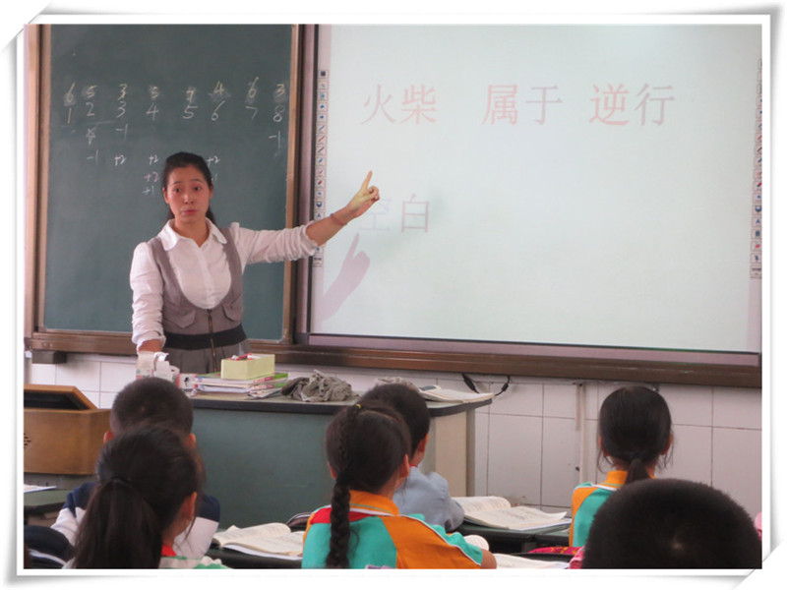
金秋的阳光温馨恬静，金秋的微风和煦轻柔。迎着秋日的暖阳微风，9月27日，周晓玲工作室全体学员齐聚双流区实验小学（东区），开始了这一周的学习研讨。
走进四年级二班，学员们认真观摩廖永琴老师的研究课——《钓鱼的启示》。廖老师开课自然，简单明了。结合四年级的年段特点，从字词教学自然引入到抓住关键词语概括文章主要内容，设计巧妙。接着紧紧抓住重点段落，围绕“动作描写”这个重点展开教学。廖老师注重孩子们语言文字积累，在教学时就不断引导学生积累表示动作的词语，整个教学环节紧扣读写结合，充分体现了“认知、实践、迁移”三步曲，实现“一课一得”。在评课议课环节，学员们一起交流探讨，各抒己见。周晓玲导师更是对读写结合处的小练笔进行了细节化的指导，力求精益求精。
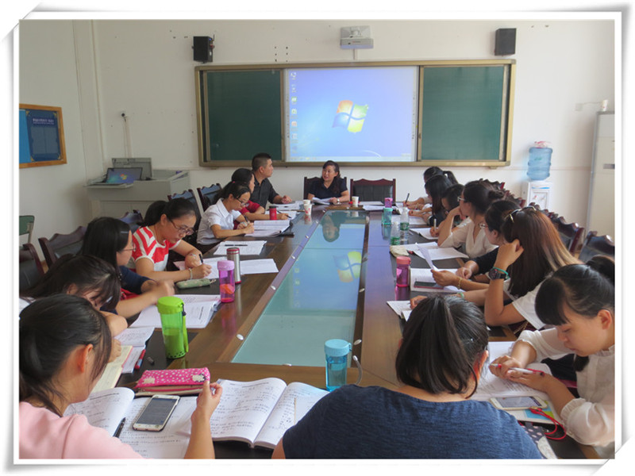
课程观摩研讨结束后，周晓玲导师对工作室的整体建设方面提出了一些想法和要求。工作室将采用灵活多元的研修形式进行学习，如：读书活动、主题研修、访学交流、课题研讨、学科技能大赛等主要形式。导师和学员共同理清思路，加强工作室的精细化管理，明确工作室的发展方向和建设目标，对学员们提出了相应的要求。旨在使工作室的研修活动更加规范有序。
不忘教育之初心，我们砥砺前行。在精细化的管理下，周晓玲工作室的导师和学员们立足课堂开展研讨活动，将会走得更加踏实，从容……

文杏阶前话课堂 字斟句酌皆有得
--------周晓玲工作室活动简讯
橙黄的银杏叶低吟着秋日硕果累累的丰收，10月11日下午，双流区周晓玲工作室的导师和学员们早早来到彭镇小学，听取工作室学员张卉老师和冯茜老师的常态课，并和彭镇小学的老师们就课堂教学进行了热烈的交流和探讨。
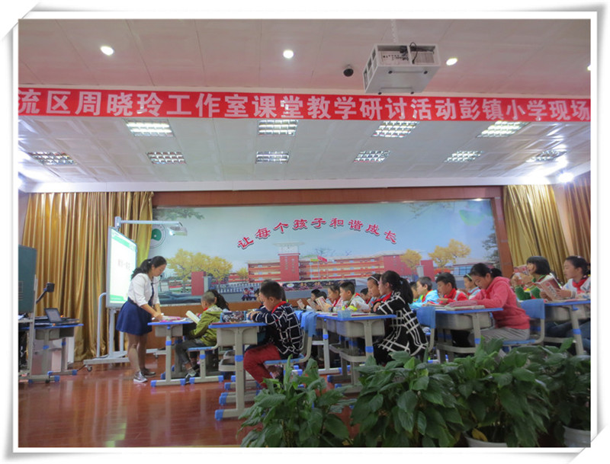
张卉老师首先为大家呈现了一堂精彩的研究课——《献你一束花》。张老师从课文题目的题眼入手，回顾了课文的主要内容后，直奔重点段。通过对四个“怕”字的反复体会，层层深入，以读促悟，以悟促写，自然流畅的过渡了认知、实践、迁移三个环节。而富有层次的朗读指导，既是这堂课的重点，也成了本堂课的亮点，得到了导师，以及老师们的肯定。
而第二堂课，冯茜老师则为大家献上了一堂别样的单元整合预习课。冯老师从单元主题“桥”的汉字由来着眼，借助“预习八步法”和导学单，从课文字词，到重点比喻句的赏析，再到文章脉络的梳理。深入浅出的对整个单元的重难点内容做了梳理和落实，为后面文本的学习扎实了基础。
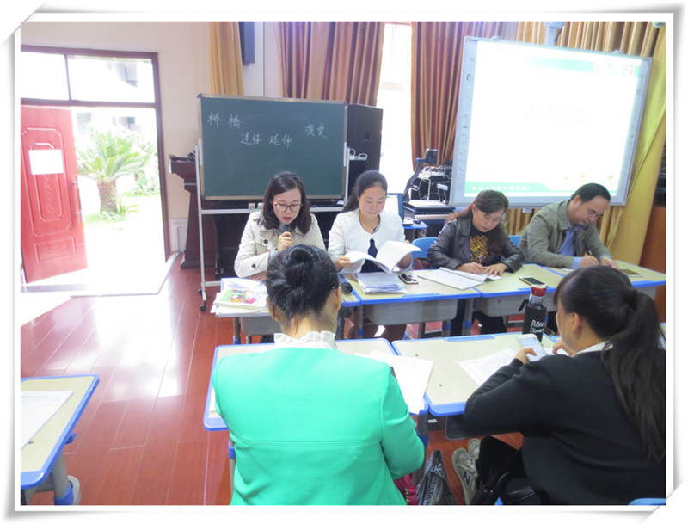
课后，老师们围坐在一起，展开了热烈而有效的评课。首先，两位学员针对自己的课进行自评。而彭镇小学的老师们积极建言献策，就单元整合预习是否有效，勾画课文中的词句如何突出重点等方面结合自己教学实践，提出了丰富有用的想法和建议。最后，周导师结合工作室语文自主课堂的研究背景，向彭镇小学的老师们介绍了工作室在践行语文课堂教学方面的一些策略和要点。从工作室“双融语文”的理念到“三不讲，一精讲”；从预习单的制定，到“一课一得”训练点的把握。详实深入的与学员和老师们做了分享交流。
都说“最美的教育最简单”，在学生们的课堂表现中，在学员们的评课议课中，我们看到的是最纯粹的坚守。坚守课堂，坚守学生，坚守语文。虽然还有诸多不如意，但正如周导师所言，我们已经在行走的路上，只要坚持，终能看见如文杏阶前飘舞的那一抹灿烂的橙黄。

集团引领成长 聚焦作文教学
---周晓玲工作室
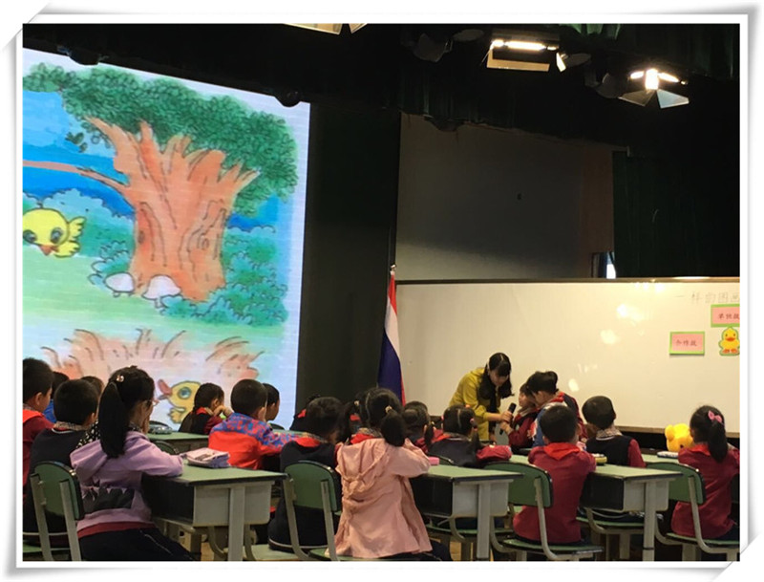
十月秋叶泛红，美景如画。双流区语文教师对写作教学的研究也像枫叶一样红红火火。10月18日，双流区周晓玲名师工作室的全体学员参加了实验小学作文专题教学观摩研讨会。
参会老师共观摩了两节精彩的作文示范课，双流区九江小学的罗曼老师执教的是二年级《一样的图画，不一样的故事》，罗老师从制定目标，和达成的程度，都得到了参会老师的好评，短短的一节课时间，学生们掌握了从不同的角度去思考作文。第二节课是黄水小学的颜佳丽老师执教的《察颜观色，外貌描写三部曲》，颜老师的，普通观察，重点观察，典型观察，层层深入，形成了螺旋上升的教学模式值得大家学习。付建勇校长做了专题指导，他说：“写什么比怎么写更重要，作文应该教什么，教写作知识，不应该教学生的体验，要解决千人一面的问题可以从几个方面入手，怎样引导学生学会观察，小学生作文应该是无理而趣，无理而妙”。得到了与会同行的一致认同，赢得了大家的好评。四季变化，我们的语文作文教学也在变化，我们看到了现在的教学变“牵牛”为“放羊”，变“时装”为“武装”变“捉迷藏”为“破迷宫”变“学教材”为“用教材”。
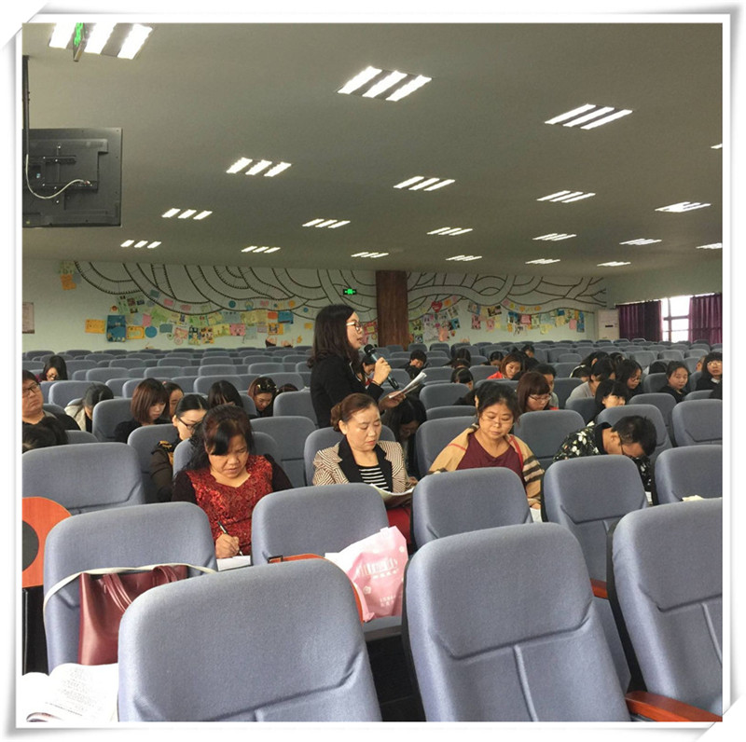
集团的引领让参会的学员汲取到了先进的作文教学理念，拓宽了大家的教育视野。短短的两节课，让我们的心如枫叶一般火红，让我们的心如秋风一般使万物变化。我们在变中学，我们在变中思，我们在变中悟。相信在周晓玲导师的引领下，我们会像火红的枫叶一样，灿烂多姿，光彩夺目。

《小老鼠和大老虎》教学反思
双流区西航港小学 邓华杰
《小老鼠和大老虎》是日本裔著名女艺术家庆子.凯萨兹创作的一本绘本书。绘本《小老鼠和大老虎》主要是讲述了小老鼠和大老虎从一开始相处不平等，小老鼠害怕高大威猛的大老虎而不得不让着大老虎，可是它的心里很不开心，最后由于大老虎一脚踢倒了自己最爱的城堡而使矛盾激化，和大老虎绝交。最后大老虎改正所有的缺点，小老鼠原谅他，两个好朋友真正平等、友好的游戏的故事。
我在教学《小老鼠和大老虎》这一绘本课时，引导学生观察图片，读一读相关的文字，从而了解小老鼠和大老虎之间发生的小问题。在讲故事过程中发挥想象，猜测故事情节的发展，培养学生丰富的想象能力。在讲述过程中发展学生的语言，在阅读中懂得感受同伴间互相发展、互相宽容的纯真感情，会与同伴相处。
导入时，先出示小老鼠和大老虎的图片让学生观察这是一只怎样的小老鼠？是怎样的大老虎？一个是矮小的小老鼠，一个是高大的大老虎，两个不搭边儿的却一对好朋友，一下就吸引了学生的注意力。带着“这对好朋友之间都发生了哪些小问题？”这个问题，进入绘本讲述。在本节课的教学中，孩子们在轻松快乐的气氛中，在幽默的故事情节中体会到：一个要学会妥协，一个要学会原谅。
教学中，教师配乐讲故事，学生根据情景猜故事，听录音讲故事，让整个课堂变得丰富有趣。同时，我让学生戴上头饰扮演小老鼠和大老虎，进行角色讲述。让学生在朗读中感受故事结构，语言结构。与此同时，注重“讲故事”的方法渗透，并将方法总结为儿歌，便于学生理解与运用。学生积极地参与其中，能用语言较完整地表达自己的想法，在阅读、猜测、想象、讨论、表演中很好地理解了故事内容，懂得了如何与同伴友好地相处。
教学时，我为了让学生读好语段，反复朗读，但由于自身指导力薄弱，没有让学生读出层次感。在这一环节，浪费了很多时间，导致后面有些环节处理匆忙，给孩子的时间和空间较少。
绘本——世界上最美最好的书，在任何一个年龄读绘本，都会使你获得心灵的滋养。把善和美深深地植入到学生的心中，让学生在阅读绘本中，明白善和美的真谛，让善和美在学生幼小的心中发芽、成长。

《大家都快乐》教学反思
《大家都快乐》是一篇很轻松愉悦的儿歌，意在培养学生积极乐观的人生态度，让学生明白游戏快乐，学习也快乐。如何构建充满活力的语文课堂，让学生快乐地学习，从本节课与学生的学习中我悟得了一些道理：
一、快乐识字，轻松学习
“兴趣是最好的老师”。《语文课程标准》中明确指出，低年级要注意“让学生喜欢学习汉字，培养学生主动识字的愿望”，逐步形成识字能力，为自主识字、大量阅读打好基础。这一理念如清风活水，使课堂焕发了勃勃生机。本节课的设计,“游戏”的情境，让学生轻轻松松进入到学习中去，增强了教学的形象性和趣味性，满足了学生的心理需要。识字目标在活跃的课堂气氛中得以实现，学生在快乐的游戏，快乐地看图片中识字、理解词语，轻松学习。很快地学生就与本节课要求认识的所有认读字交上了朋友。
二、表情朗读，快乐体会
“体验”是开启文本的金钥匙。在朗读教学中，我们往往会误解读书仅仅是重复课文的内容，这是错误的。朗读不亚于演员对角色的再创造。在朗读的过程中体会感情，在评议中寻求答案，用读来引发学生对文章内容的进一步理解和认识。在本节课中，给学生充分读书时间，多种朗读方式相结合，让学生入情入境。
三、启发引导，展开想象
想象是创新的翅膀，创造是一种最高的境界。只有密切联系学生的经验世界和想象世界，才会培养出学生的创造精神。作为教师，要引导学生用心捕捉生活中的各种现象，把自己头脑中生活经验的积淀付诸于文本的理解。在本节课教学中，模仿儿歌形式进行“小创作”，让学生也来当回小诗人，由课堂延伸到课外，拓宽了教学渠道，使学生乐于接受，乐于交流。
四、自主学习，精心组织
语文课堂提倡“自主学习”。《基础教育课程改革纲要》中指出：“教师在教学过程中应与学生积极主动，共同发展……促使学生在教师的指导下主动地、富有个性地学习。”可见，自主学习必须在教学中正确处理好学生自主参与和教师合理引导的关系。教师要精心组织教学活动，有效引导、积极参与，才会使学生的学习活动取得实效。如本课中让学生“选择自己喜欢的一节朗读”、“选择伙伴和游戏方式”等都给了学生自主学习的自由空间。
五、快乐学习，贯穿始终
从开头的语言拓展，到结束时的小结，教师都尽量为学生营造一个轻松愉悦的气氛，让学生能在快乐的游戏，轻松的氛围中学习。

教学反思
听到下课铃声响起，心里还真有点舍不得下课。从孩子们最开始比较沉默到后来许多孩子积极发言，这一节课真不容易！
这是由三篇关于春天的文章组合而成的，其中两篇散文、一首小诗。在设计教案的时候找到了三篇课文的共同点：排比句（段）。因此设计的时候，第一篇文章着重让学生感知什么是排比句，排比句的好处以及排比句的朗读技巧；第二篇文章着重巩固新知，让学生找排比、朗读排比；第三篇文章着重让学生写一写排比句。通过这样的设计，在认知——实践——迁移中让学生学透排比句的知识点。
就这节课而言，学生在第一个环节自由品读喜欢的句子的时候，学生表达不够准确，比较局限。因此我通过自己的语言打开学生的想象空间，引导学生用更形象的语言描述自己喜欢的句子。接下来学生在认识排比句的时候，学生已经能够清楚的知道这就是排比句，但是对排比句的定义和朗读技巧比较模糊，所以我放慢脚步，让学生自己去发现和总结，通过我的引导，让学生对排比句产生一个更为清晰的认识。后来再让学生自己去文章中找排比句的时候，还是有一小部分同学没有找正确，说明第一个环节的教学还有不够落实的地方。最后学生在写排比句的时候，绝大多数的孩子能够顺利下笔，写出一个通顺的排比句，但是文笔干燥，写出来的排比句较为简单和单调。
归其原因共有三点：1、课前和学生互动不足。这个班级的孩子较为内向，不太主动表达自己的想法，然而在课前，我也没有利用更多的时间和他们相处，进行互动。2、知识点巩固不及时。第一篇文章的教学容量较大，因此需要给学生一些消化的时间，但是第二篇文章以来就让学生找排比，学生没有足够的时间彻底理解。3、给学生表达的机会较少。在写排比这个环节，应该先让学生思考、小组套路，再给足时间让学生起来示范的说一说。这个环节处理的稍微欠缺了一点。
匆匆忙忙的四十分钟就结束了，但是留给自己思考的问题太多太多，正是一位这一个个的问题，才能让我的下一次课堂更加美好！

付出有收获
双流区西航港小学 邓华杰
记得一次期末总结时，我说自己以前学习的机会太少了，到了工作室后学到了很多。当时导师就说，时间紧，还没听过我的课？还不知道我上课如何？下期的学员亮相课就从我这儿开始！因此，本学期，导师给安排了我上绘本课。说真的，我还是比较愿意上，毕竟自己在课堂教学方面经验实在不足，没见过什么大场面，是需要接受锻炼。但是，心里又那个怕呀，在进工作室之前，导师的严厉早有耳闻，工作室的学员个个是强者，在他们面前上自己从未接触过的绘本课，自己真心没底气！
当导师布置上课任务后，我就开始选择我要上的课。绘本书，我倒是为了自己的女儿买过，在家给她讲过。但是，怎样开展绘本教学？我可是压根儿不知道怎么办？为此，我去查阅了有关绘本的知识。了解什么是绘本？绘本有什么特点？可是，光是理论的知识怎么能行。好在工作室的姐妹提醒我，可以借鉴马丽娜师姐上过的绘本课《小猪变形记》。于是，我将马师姐的绘本教学《小猪变形记》从工作室邮箱里下载来学习，总算摸着点门路了。
接着，我应该选什么绘本呢？给几年级的孩子上呢？我想选一个学生们应该没看过的，有意思的，图片色彩强烈的，一下能吸引学生的。我在网上搜索着绘本，选了很久，都没找到满意的。外出学习后，导师要求上课展示了，我却还没准备好上什么内容。又多向导师申请延迟一周的时间好好准备。正当我为选上什么内容一筹莫展时，女儿拿着我给她买的绘本《小老鼠和大老虎》嚷着要我给她讲故事。咦，这本绘本不就正合适吗？用了一周的时间，凭着自己对绘本的认识把教案和课件做好了。
2015年12月1日，我在实验小学（东区）二年级五班第一次试讲《小老鼠和大老虎》，在课堂上，原本我认为故事会让课堂氛围浓厚，然而并没有。教学大的环节问题不大，但是细节中就暴露出自己很多问题。上完课，我很紧张地看着导师，导师温柔地对我说：“没关系，待会儿我慢慢给你说。” 在导师和学员们的直言不讳下，我清楚知道自己的老毛病有犯了，为教案而教学，忽略了很多课堂中的精彩生成。老是提一些没有任何价值的问题，自身讲故事没有起到很好的示范引领作用。临走时，导师说：“听明白了吧，好好准备，下周再来上。”
当天晚上，我连夜将大家给我提的意见将教案和课件一一做了修改。针对自己评价语的单一，我还专门上网搜索了很多评价语来学习。
12月8日，经过认真的准备，我站在讲台上的底气足了。这一次上完之后，导师和学员们都说有明显的进步。我的讲述有了引领作用；评价语不再单一，而是有了指向性。但我知道还有很多问题存在：我为了让学生读好语段，反复朗读，但由于自身指导力薄弱，没有让学生读出层次感。在这一环节，浪费了很多时间，导致后面有些环节处理匆忙，给孩子的时间和空间较少。
再次试讲时，已过了一个寒假。然而，这一次试讲却不尽人意，重要环节处理的太仓促，自己预设的不够，当教学中，出现一些问题时，就显得手足无措。指导学生朗读时，没有读出应有的味道，读绘本的法宝切入太过生硬。
怎么办？离正式展示的时间越来越近了，自己内心非常忐忑。还好，有导师。我单独去找导师了，周导师在百忙之中一个环节一个环节给我纠正，我没有关注到的细节，导师给我指出来。甚至有时导师还示范怎样表达才到位，怎样与学生交流，怎样层层深入地点拨，怎样有针对性地评价学生？都一一细致给我讲解。
当正式展示时，我不再害怕了。课堂上，我以生动形象的语言引导学生按故事画面的提示展开合理想象，发展语言表达能力，感受同伴间的真挚友情。注重在绘本教学中渗透性指导学生朗读，在教学中引导学生归纳方法，然后将方法编成了一首朗朗上口的儿歌，学生在讲述故事的同时也轻松习得了讲故事的好方法。
当然，没有导师、学员们对我的帮助，我也不会有进步。磨课是苦，但不经历风雨怎么见彩虹呢？

不一样的工作日
今天是周二，一大早，周林老师来到我们一年级十班的教室，走进我们班的第一节语文课。今天注定会和别的日子不一样。
课前，我紧张忙碌。因为周林老师是让我又爱又怕的可爱老人。爱他的待人真诚，敬他有一颗关注学生生命成长和教师成长发展的心。一位老人，每周二7点不到就从成都往双流赶，只为聆听课堂内外教师、学生生命成长变化的声音，为我们解惑，为我们指引。可是作为一名普通老师，我也怕他的火眼金睛、一针见血、打破砂锅问到底。
也许是我低估了自己的心理素质，也许是我不够了解周林老师，才有了硬着头皮完成研究课任务的思想负担。事实上，在整个讨论交流的过程中，周林老师和所有参加讨论的老师毫无保留的课堂实况回顾，让我感动不已！他们真实而诚恳，太棒了！
所以，令我万万没有想到的情况上演了！观课议课后，是我，激动不已地冲进休息吧，向曾师傅和组上的老师们分享我的收获，表达感激之情；是我，询问、寻找周林老师的去向和电话，迫切想要当面表达我真挚的感谢；是我，急切地想和孩子们分享、讨论、约定我们近期的课堂关注点和训练点……
冷静下来一想，是呀！因为这个可爱老人，今天20位专家、老师坐在了孩子们身边，观察、指导孩子们的课堂学习活动。可爱的同行们将他们的发现一一述说，从孩子的倾听到自主学习，从同桌合作到小组合作等。这是我一个人面对39个孩子时无法做到的。不仅如此，大家还出谋划策。周林老师更是运用了形象的川菜来比喻课堂内容的安排，生动地讲解课堂活动的取舍、安排、目的；共性与分层等。令我茅塞顿开！心情豁然开朗！两个小时的议课活动，让我更了解我们班孩子的现状和需要，更明白现阶段我该做什么，怎么做。所以我激动不已，心里装着满满的感激，不吐不快！
中午12点半，我联系上林琳老师，在溢真楼的周林工作室，再次见到了这位可爱的老师，又是一个多小时的愉快交流！从课堂谈到课外，从教学策略谈到学生活动，又从合作谈到倾听。周林老师和蔼可亲，娓娓道来。小到学生活动预设的每个道具的可能性，细到任务投放时教师语言的简明，说了好多好多。直到此刻，我心情仍然激动澎湃！
我猜到了今天会是不一样的工作日，却收获了无法预知的感动和幸福，那是生命成长的快乐，是一位叫周林的可爱老师带给我们的快乐！

推开群文的大门，收获蝶变的欢欣
——《春天，走在文字里》磨课故事
大概做梦也没想到自己有一天会上群文课，虽然它并不陌生和神奇。对群文阅读是持两个极端的态度，一是从心底对他有无与伦比的热爱，但对上这种课的抵触情绪也是前所未有的，我想这应该是对未知事物的恐惧。
早在开学初，因为学校的安排，我借用了彭丽的群文教案《做一个飞翔的美梦》上展示课。这是经过师姐和师父多次试上、磨课后而形成一篇成熟的教案，因此拿到教案后经过简单的修改后展示，得到了许多好评。这应该是我头一次尝到了群文阅读的甜头，也让我对群文阅读课认识更加深刻了。这种类型的课真好，一节课用一个知识点进行串联，看似容量很大却显得很精致。现成课好上，难却难在设计一节群文课！没想到，接下来师父把群文阅读课的重担放到了我的肩上。
设计群文阅读课是一种难以用语言形容的痛。因为这种课的限制很多，例如找出的几篇课文要出自大家之手，并且要有内在联系，能够从这几篇文章中找到一个线索。我不止一次的给师父表达我不想设计群文阅读课的想法，当我拿着三篇毫不相干的文章要串成一节课，我感到无能为力。最困难的其实还不是把三篇课文串成一节课，而是我根本找不到这三篇文章，我连续几天坐在电脑旁找文章——不能长不能短、不能太难也不能太简单、还得是各个教材中所选用的课文，难！太难！太太难！我请办公室的老师到处帮我搜集这样的资料，却还是不尽人意，最终我还是选了三篇我都非常不满意文章，粗糙的设计了个教案。
心里太没底了，带着不太满意的教案来师父学校试上了一节课，果然不出所料，师父不满意，我也不满意。我选择的文章太难早已超出学生的学情，知识点讲解不细致……太多太多的问题，让我心里五味杂陈：愧疚、难过……让师父失望是我最难受的事情！师父又带着我梳理了群文阅读设计的要点，并且给我很多建议。最后师父让我重新找课文、重新设计，下周二在工作室重上，我感觉天都快塌了！
星期二就要上课了，星期六都还没找出文章，我近乎绝望的给师父发短信——请求不上这节课。师父同意我不上，但同时更希望我能迎难而上，哪怕是上的再失败，也是勇敢的面对了一次挑战。真的就只有那么一步，我就快放弃了。我继续坐在电脑旁，翻找各种版本的教材，星期六晚上十点最终我找到了三篇课文，星期天又马不停蹄开始重新设计教案。
又再一次心里没底的站上了讲台，最后带着欣喜结束了这节课。师姐们对我的课较为满意，又给我指出了很多需要改进的地方。虽然还有许多不尽人意的地方，但至少已经有了雏形，不会再像无头苍蝇似的到处乱碰。一周过后，我站在了金桥小学的讲台上，带着大家的智慧为大家献上了《春天，走在文字里》这一篇群文阅读课。看着孩子们沉醉在春天的美文里，心里的开心地不言而喻。
这一路走来，对群文从陌生到熟悉真实一个无比艰辛的过程。正因为这一段艰辛，才让我品尝到了最甜蜜的果子。这次群文设计应该是我这三年来面对的最难的一次的挑战，但也让我一步一步真正站起来。
谢谢师姐们，你们不厌其烦的试听、提意见，正是因为你们的真诚，我才可以如此迅速的成长……
谢谢亲爱的师父，没有您一定是没有今天的我。是您，手把手的教我改教学设计；是您，逐字逐句的纠正我的课堂语言；是您，在我最想放弃的时候给与我支持和力量……真的没办法说清楚这段亦师亦友的情感，只是觉得您是一棵靠了就不想离开的大树……

周晓玲工作室三年发展规划
双流实验小学 甘璐
教育是一项事业，事业的意义在于奉献；教育是一门科学，科学的意义在于求真；教育是一种艺术，艺术的意义在于创新。设置好自己为之奋斗的目标，投入自己的教育激情，这是我参加工作以来，给我最强烈最深刻的感受。所以，我要在教育教学上，以导师为努力的方向，以工作室为发展的平台，以课堂为阵地，以不断提高个人的素质，在教育教学领域实现自己的人生价值。以下便是我个人专业发展规划：
一、强化职业角色意识
师者，传道授业解惑。教师的工作就是教书育人，我十分有幸进入了名教师工作室，但是，客观的评价自己，我还缺少拥有这个称号的丰厚底蕴，它还不够厚重，它还需要我不断地添砖加瓦。所以，我要在教育教学上，不断提高个人的素质。
子曰：“知之者不如好之者，好之者不如乐之者。”懂得它的人，不如爱好它的人；爱好它的人，又不如以它为乐的人。
这句话言明了学习的三个层次。其实，我们教师的职业意识状态也有三种不同的层次：“知”教者 ——“好”教者——“乐”教者。我喜欢教书，热爱教育事业，在教书育人中我体会到人生的快乐，因此，我会将教书作为我终身的职业。
二、加强自身师德修养
职业道德是为人师者的根本。我们面对的是一群有血有肉、活生生的孩子，每一个孩子都是一个鲜活的生命。面对他们，我们应该感到敬畏。因为，我们的点滴都会给他们留下永恒的印记。在教育教学工作中，作为教师，要真正为学生的终身发展负责，“教学生一堂，想学生一生。”这不仅仅是在教学中，更渗透在平时的教育中。
三、提升专业水平
1.多读书，做一个知识渊博的人。一个有广博知识的教师才会有道德感召力。教师拥有了文化底蕴，才会自如地面对学生，自如地应对各种问题。也只有这样，教师才能真正完成其教书育人的使命。所以，作为一名工作室学员，要让终身学习真正成为自己的一个好习惯。广泛地阅读各类有益的书籍，学习各种领域的知识、技能，不断构建、丰富自己的知识结构。要做学习的有心人，在书本中学习，学习政治思想理论、教育教学理论和各种专业知识，增强自己的理论积淀；也要在“无字处”学习，学习他人高尚的师德修养。对于我个人来说特别需要加强教育理论的学习，在理性中丰富自我，如《新课程小学语文教学设计与案例分析》《教育心理学》《小学语文教学参考》《小学语文新课程标准》《教学论》《自主、合作、探究教学初探》《给教师的100条建议》《小学语文教学新模式典型课例》等，提高自己的业务能力。
2.悉心钻研教材，深入领会课标，设计新颖有效的教学方案，做到心中有学生，因材施教，立足每个孩子的发展。努力践行我们学校的理念：“一个都不能少”让课堂成为一个充满生命活力的地方，让每个孩子享受课堂，享受生命。
3.平时注重总结教学经验，及时做到教后反思，勤于与同事交流，在实践中摸索，教学相长，在教学中不断完善自己。让反思成为习惯，让反思促进成长。虚心向他人请教，取人之长，补己之短。我要积极向同伴学习，还有有效地利用网络论坛、教研博客、听课等一切机会，多向大家学习。积极参加教研活动，积极撰写教学叙事，实践――反思――再实践，相信在这一螺旋上升过程中，我的个人实践能力和专业素养都将有很大的提高。
4.充分利用信息技术手段辅助教学。随着大数据时代的来临，网络化进程的深入，教育教学领域也发生着革命性变革。慕课微课打破了传统课堂在时间和空间上对学生的限制。对教师来说，怎样在这场变革中把握机遇也是我未来需要面对的挑战。
四、自我目标的达成
1、坚持记教育教学周记，养成及时反思和勤于积累的习惯。
2、努力改进教学形式，提高教学质量，千方百计激发学生的学习兴趣，使他们“愿学”“乐学”。
3、每天挤出时间阅读教育教学专著，并坚持写读书笔记。
4、积极参加各级赛课，并力争取得好成绩。
5、每学年力争写出几篇有较高质量的教育教学论文，争取在外发表。
综上所述，我将以此规划为自己成长的蓝图，不断进步，不断成长，使自己在各方面更加完善。路漫漫其修远兮，吾将上下而求索！只要我锐意进取，不断创新，我相信一定会实现自己的三年规划的！

做一名幸福教师
双流区实验小学 甘璐
常常想，有一天，告别了三尺讲台，我会怎样回忆自己的教学生涯呢？我期望，在记忆中，教学里有我的世界，有我的小小的精彩世界。然后，我幸福地笑了。
只是，离告别讲台还有很漫长的路，在这漫长的道路上，我要做的不是回忆，而是一步一步脚踏实地的历练。怎样去做一个幸福的教师呢？我思索着。
一、做一个满怀情感的人。
增强教学的情感性是提高教学水平和质量的重要途径。我们的教学就是要满足学生发展需要，培养学生成为拥有健康情感的人。那么，教师本身就应该是一个拥有健康情感的人。教师是积极、愉快的人，学生才会是积极、愉快的人；教师是幸福美好的，学生才能体会到幸福美好；教师是爱意浓浓的人，学生才会是快乐阳光的人；教师是充满耐心的人，学生才会在学习中体会到成功，才会产生成就感，才会成为自信、乐观的人。
二、一个用心学习的人。
教学是一门学问，是一项技能，是需要在学习中不断积累、改进的专业。综观活跃在教学一线的优秀教师们，无一不是潜心学习的人。相信这些教师在回顾自己的教学生涯时，一定会因充实和满心幸福。
在教学中，我们要学习的内容很多。主要可以从理论修养和教学实践两方面安排学习。在理论学习方面，我目前选择的教育教学杂志是《小学语文教学》，教育教学论著以教育一线的名师论著为主。我想，在现有的理论积淀之上，学习贴近教学实践的理论更利于自己的成长。在自己理论知识积淀到一定程度之后，学习教育、教学专著，更能产生联想，更能理解一些教育、教学理念。在教学实践方面，坚持听同行教师的课，认真评课，学习优点，分析不足；虚心向师父请教，探讨教育、教学中的问题，扎实、有效、真实地开展课堂教学；利用网络资源，观看名师课堂教学实录，多学习，多模仿，多反思。
不满是向上的车轮，学习是前进的动力。惟有学习，能让我们获得充实的幸福！
三、一个积极历练的人。
历练，能让学得的知识转化成技能；历练能让学习的脚步迈得更快。
历练，有各种途径。每一堂课都是我们历练的阵地，我们要认真研读教材，认真备课，及时有针对性地反思，我们才会成长。我希望在今年的每堂课中，认真记录每堂课，每个教学内容中成功与值得注意之处，为我以后的教学工作带来指导。我知道，这将是我来年成长的阶梯。校级研讨课是我们历练的第二阵地。学校为每位教师都可以在这个平台上展示提高自己。在这里，有同事真诚的评价与建议，有集体智慧的指引，能让我们的成长眼界更宽，步履更坚实。历练的第三阵地是校级以上的课堂展示活动。如片区展示活动、县级研讨活动、以及各级各类竞赛。在这些更广范围中的历练中，我们能在对比中发现自己的特点，努力形成自己的教学风格。
经过一步、一步脚踏实地的历练，我们收获的是胸有成竹的幸福！
四、一个勤于笔耕的人。
不断地学习，不断地历练，有了属于自己的成长与收获，如果没有文字记录下来，该有怎样的遗憾呀！我们需要勤于笔耕的习惯来肯定自己的进步。
当我们阅读到教育名家的著作时，当我们对其提出的教育、教学观点点头赞同时，我们发现，原来自己的认识离名师并不远，只是名师做了、想了、记录了，我们也做了、想了，但忘记写下来了。笔耕从撰写教学反思开始，学会回顾和整理教学反思，形成最真实的、最具个人特色的、鲜活的教学论文。在此基础上，与同事开展专题研讨，试着撰写专题论文。最重要的是，要有投稿意识，相信不断的耕耘定有收获的时候。试想一下，阳光下，你抱出一本一本教学设计及反思，翻阅着一本一本刊登着自己教育智慧的书籍，该有怎样充满成功感的幸福呀！
五、一个持之以恒的人。
做，是件容易的事，坚持，才是最困难的。做一时满怀情感的人容易，坚持做一个满怀情感的人难；做一时用心学习的人容易，坚持做一个用心学习的人难；做一时积极历练的人容易，坚持做一个积极历练的人难；做一时勤于笔耕的人容易，坚持做一个勤于笔耕的人难。要成就期待中的幸福，必须持之以恒。
幸福，是我的向往，做一个幸福教师是我教学的航向。我会坚持从各方面努力，让来年的自己成为一个幸福的教师！

